

SEMANA EPIDEMIOLÓGICA—52

SECRETARIA DE ESTADO DA SAÚDE DA PARAÍBA

GERENCIA EXECUTIVA DE VIGILÂNCIA EM SAÚDE

Dengue, Chikungunya e Zika

**Informe 04**

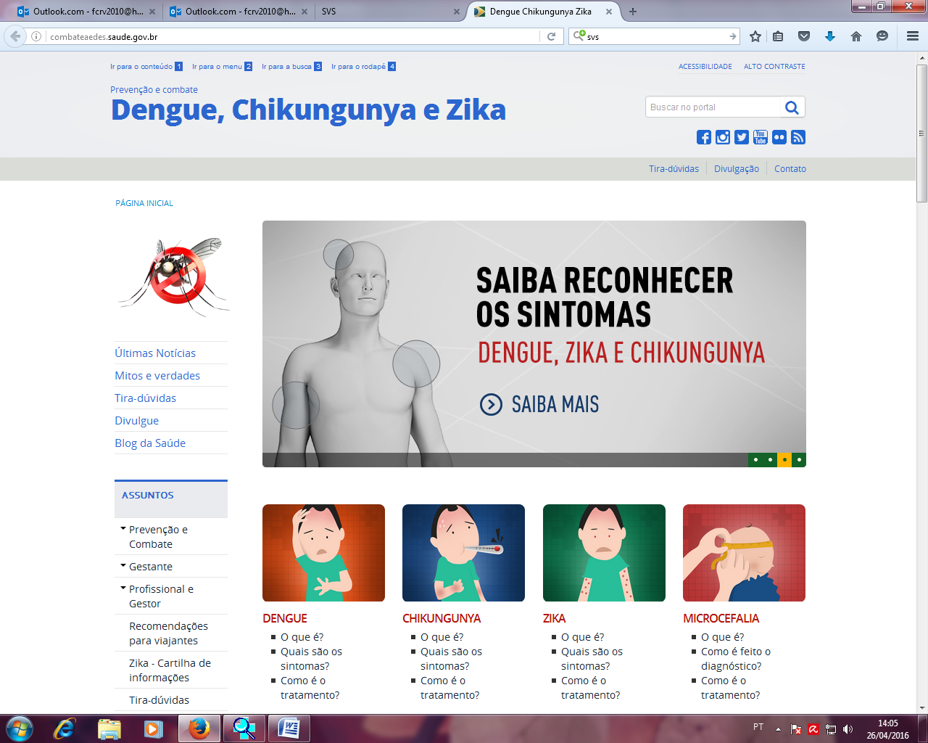

**Semana Epidemiológica 14ª*/ 2017**

**Situação Epidemiológica das Arboviroses na Paraíba**

**Dengue**

No Período de 03 de Janeiro a 07 de Abril de 2017 (14ª* semana epidemiológica), foram notificados 857casos de dengue na Paraíba. Em 2014, 2015 e 2016, no mesmo período, registrou-se, respectivamente, 2.135, 6.612 e 30.260 casos. Na figura baixo, observa-se um comportamento semelhante dos anos 2014 e 2016.**\*Semana Epidemiológica incompleta**

**Figura 01: Casos Notificados de Dengue. Paraíba, 2014 a 2017.**

**Fonte: Sinan Online SES/PB. Dados atualizados em 07/04/2017.**

**Semanas Epidemiológicas**

Destaca-se que dos 223 municípios, 135 não registraram a ocorrência de casos suspeitos de dengue em 2017. Importante evidenciar, que a sinalização de casos suspeitos é uma forma de manter os profissionais de saúde em alerta para o agravo, contribuindo para o desencadear das ações de prevenção.

**Chikungunya**

De 03 de Janeiro a 07 de Abril de 2017 (SE 14ª), foram registrados 242 **casos notificados** de Chikungunya; em 2016, no mesmo período, foram 6.817 casos suspeitos. É importante lembrar que a chikungunya foi confirmada pela primeira vez na Paraíba em dezembro de 2015, dessa forma, toda a população estava suscetível ao agravo.

**Figura 02: Casos Notificados de Chikungunya.Paraíba, 2016 e 2017.**

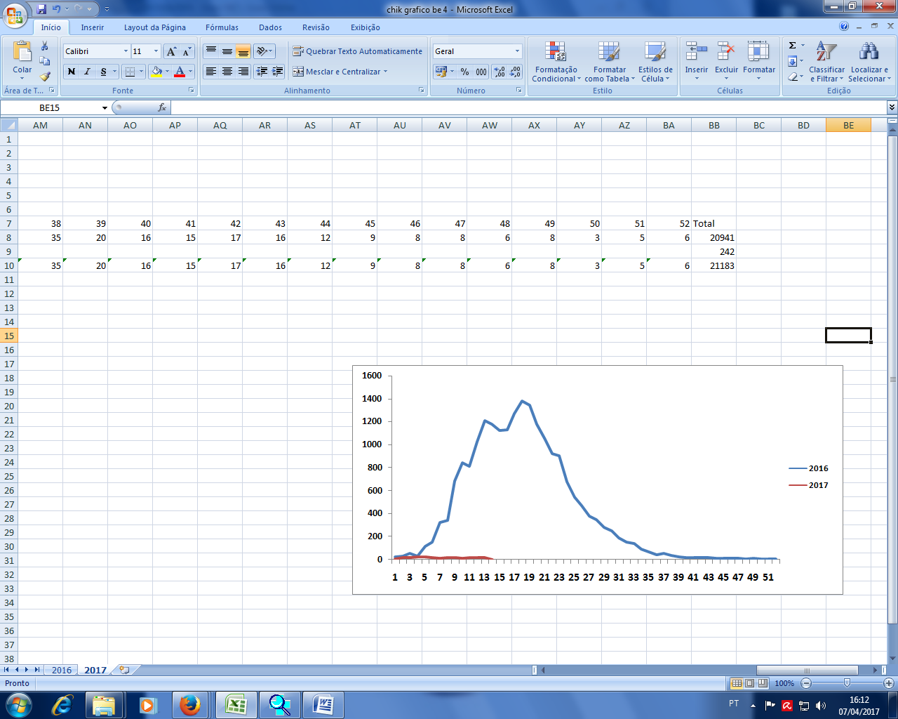

**Semanas Epidemiológicas**

**Fonte: Sinan NET/Online, SES/PB. Dados atualizados em 07/04/2016.**

**Zika vírus**

De 03 de Janeiro a 07 de Abril de 2017, registrou-se 54 **casos notificados** com suspeita de Zika Vírus (Sinan NET), no mesmo período de 2016, foram registrados 2.953 casos. A notificação dos casos de Doença Aguda pelo Zika Vírus é primordial para nortear as ações de combate ao Aedes.

**Figura 03: Casos Notificados de Zika.Paraíba, 2016 e 2017.**

**Fonte: Sinan NET SES/PB. Dados atualizados em 07/04/2016.**

**Semanas Epidemiológicas**

Destaca-se que a Doença Aguda pelo Zika Vírus, foi inserida na Lista de Doenças de Notificação Compulsória a partir da Portaria Nº 204, 17 de fevereiro de 2016, o que justifica o pico de notificações no mês de fevereiro de 2016 e o não registro de casos no ano de 2015.

**Situação dos óbitos por Arboviroses**

Até a 14ª*SE foram notificados03óbitos com suspeita de causa de arboviroses. Os óbitos com suspeita devem ser informados IMEDIATAMENTE, ou seja, no período de24 hs. Conforme Portaria 204 de 17 de Fevereiro de 2016.

**Quadro 02: Óbitos por Arboviroses. Paraíba, 2017**.

|  |  |  |  |  |
| --- | --- | --- | --- | --- |
| ÓBITOS SUSPEITOS NOTIFICADOS NO SINAN | | | |  |
| Municípios | **Dengue** | **Zika** | **Chik** | **Total** |
| Bayeux | 01 | 00 | 00 | 01 |
| João Pessoa | 01 | 00 | 00 | 01 |
| Conceição | 01 | 00 | 00 | 01 |
| Total | **03** | **00** | **00** | **03** |

**Fonte: SIM/SINAN NET/SINAN Online Área Técnica**.* Em investigação.

Para esclarecimento da causa morte e identificação do perfil dos óbitos, se faz necessário realizar as investigações no âmbito ambulatorial, domiciliar e hospitalar, utilizando o Protocolo de Investigação de Óbitos por Arbovírus Urbanos no Brasil (Dengue, Chikungunya e Zika), instituído pelo Ministério da Saúde no dia 13 de junho de 2016. Caberão as secretarias municipais a investigação dos óbitos e às Gerências Regionais de Saúde e Núcleo das Doenças Transmissíveis Agudas – SES/PB o apoio técnico da análise e discussão dos casos.

**Figura 04: Fluxo de Notificações das Arbobiroses**

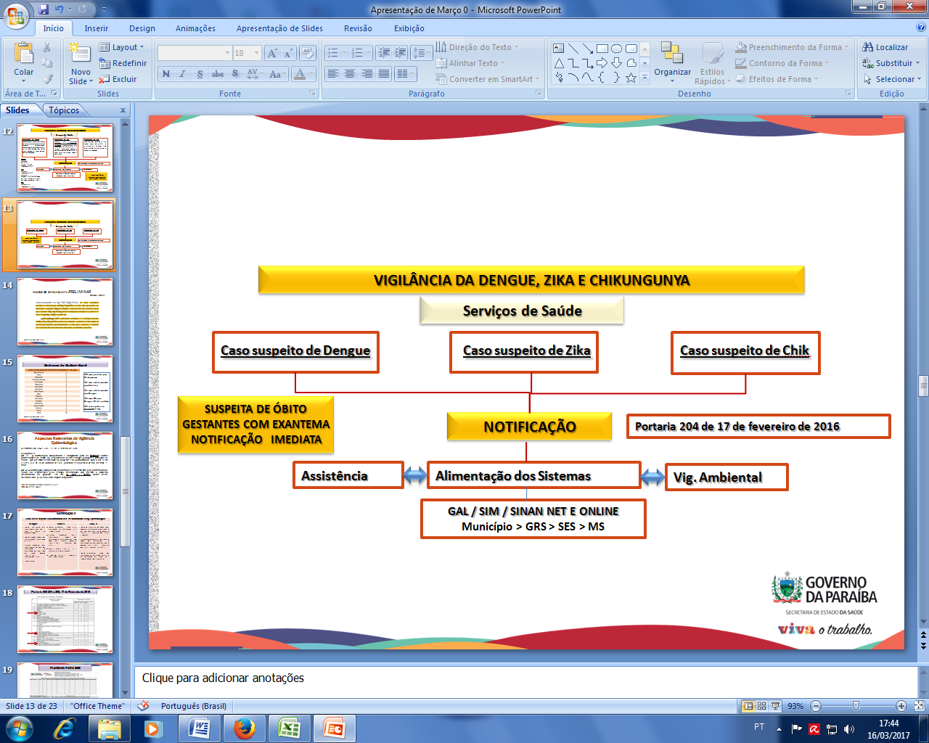

Fonte : NDTA

O fluxo da notificação acontece na Assistência a partir do caso suspeito de dengue e/ou chikungunya e/ou zika (conforme a Portaria Nº 204) disparando a Vigilância em Saúde do Município, Gerências de Saúde + SES e Ministério, respectivamente; acionando as ações da Vigilância Ambiental e Epidemiológica, para busca, investigação e encerramentos nos casos oportunamente. É com a NOTIFICAÇÃO dos casos que se toma decisões precisas no combate ao vetor, como também traça Planos Estratégicos para conter o avanço e os danos dessas doenças, as quais tem alto impacto na Saúde Pública.

**Situação Laboratorial de Dengue e Chikungunya**

Na Paraíba, foram encaminhadas ao LACEN-PB até dia 31de março de 2017 foram259 amostras de Sorologia para dengue (17 Reagentes, 238 Não reagentes e 4 indeterminadas). Já para testagem de sorologia para chikungunya, foram encaminhadas 63amostras (7 Reagentes, 50 Não reagentes e6 indeterminadas).

Com o objetivo de identificar o tipo de vírus circulante no Estado a vigilância epidemiológica orienta aos municípios o envio de amostras de isolamento viral monitoramento das ações de combate ao Aedes. Para recebimento de amostras para isolamento viral o Laboratório Central de Saúde Pública - LACEN-PB esclarece:

* **Isolamento Viral /sorotipagem:** É um método mais específico para determinação do arborívirus responsável pela infecção, o mesmo é realizado em amostras selecionadas, colhidas entre 1º e 5º dia de sintomas. Lembrando que até o 3º dia o exame recomendado é a pesquisa de antígeno NS1 após o início dos sintomas. A coleta deve ser realizada assepticamente de 02 ml de sangue total sem anticoagulante e/ ou soro, com seringa ou tubo a vácuo, sem anticoagulante previamente identificado com rótulo, deve conter de forma legível nome do exame, nome do paciente (completo e por extenso), data, hora da coleta, natureza da amostra e a mesma deverá ser enviada ao laboratório (de preferência até 06 horas da coleta no caso do zika virus e até 48hs para dengue e Chikungunya) para ser acondicionado em freezer a -70 ºC (LACEN-PB). As amostras deverão estar acompanhadas de **ficha de notificação e da ficha do GAL devidamente preenchidas e legíveis.**

O LACEN-PB orienta ainda que, para o envio de amostras biológicas todos municípios devem seguir as instruções da Nota Informativa nº05/2016,encaminhada aos municípios por meio das Gerências Regionais de Saúde.

**Monitoramento das Gestantes com Suspeita de Doença Aguda pelo Zika Vírus.**

Em 2016, foram notificados no Sistema de Informação de Agravos de Notificação (Sinan) 298 casos em gestantes. Para 2017, 24 casos de gestantes com suspeita de zika vírus foram notificados até o momento (14ª* SE). No entanto, é importante manter a vigilância dos caos que contemplem os critérios abaixo:

**Toda gestante que apresentar EXANTEMA MÁCULOPAPULAR PRURIGINOSO, acompanhado de pelo menos DOIS dos seguintes sinais e sintomas: febre e/ou hiperemia conjuntival sem secreção e prurido e/ou poliartralgia e/ou edema periarticular; DEVERÁ SER NOTIFICADA NO SISTEMA DE INFORMAÇÃO RESP + SINAN e informadaa suspeito de zika imediatamente (EM ATÉ 24 HORAS) para a SMS e a SES-PB, para que as ações preconizadas pelo Ministério da Saúde sejam realizadas em tempo oportuno.**

**VIGILÂNCIA AMBIENTAL**

**LIRAa**

O Ministério da Saúde através da Portaria Nº 3.129, DE 28 DE DEZEMBRO DE 2016, autoriza repasse no Piso Variável de Vigilância em Saúde (PVVS) do Componente de Vigilância em Saúde de recurso financeiro em 02 parcelas, para implementação de ações contingenciais de prevenção e controle do vetor *Aedes aegypti.* A 1ª parcela foi repassada a partir da data da publicação da Portaria, e, a 2ª parcela está condicionada a realização e envio dos resultados desta atividade a Secretaria de Estado da Saúde no 1º semestre.

No período de 30 de janeiro a 03 de fevereiro do corrente foi realizado o 1ºLIRAa/LIA/2017.

Dos 223 municípios paraibanos, 222(99,5%) apresentaram os seus resultados. De acordo com esses dados, **88(39,6%)** municípios apresentaram índices que demonstram situação de risco para ocorrência de surto, **95(42,8%)** encontram-se em situação de Alerta e **39(17,6%)** municípios em situação satisfatória; destes 12 apresentaram IIP zero; conforme Tabela de Classificação abaixo:



**Fonte: SVS/Ministério da Saúde**

Considerando os IIP de acordo com Classificação de Risco apontado pelo LIRAa/LIA, foram realizado aplicação de UBV Pesado(Carro Fumacê) em 66 municípios. Conforme segue: Mamanguape, Rio tinto, Aroeiras, Santa Cecília, Soledade, Taperoá, Alagoa Grande, Areia, Pilões, Esperança, Queimadas, Cabaceiras, Itatuba, Juarez Távora, Itabaiana, Lucena, Itaporanga, Juazeirinho, Cajazeiras, Campina Grande, Cabedelo, Mataraca, João Pessoa, Pitimbú, Conde, Baia da Traição, Cajazeirinhas, Várzea, Emas, Fagundes, Ingá, Salgado de São Félix, Alagoa Nova, Lagoa Seca, Pocinhos, Manaíra, Princesa Isabel, São José de Piranhas, Cachoeira dos Índios, Barra de Santa Rosa, Picuí, Damião, Solânea, Nova Floresta, Araruna, Cubati, Seridó, Malta, Condado, Pilar, Caldas Brandão, Cuité, Barra de Santana, Gado Bravo, Sousa, Remígio, Arara, Desterro, Caiçara, Cacimba de Areia, Imaculada, Maturéia, Massaranduba, Água Branca, Teixeira e Cacimbas.

No 1ºCiclo/2017, ocorrido de 01 de janeiro a 28 de fevereiro, foram realizadas 1.309.780 visitas domiciliares e no 2º Ciclo/2017 iniciado no dia 01 de março até a data do fechamento deste boletim (11/04 do corrente), foram realizados 908.938 visitas, totalizando 2.218.718 visitas domiciliares por 222 municípios paraibanos, como parte das estratégias de controle do *Aedes aegypti* no Programa de Enfrentamento a Microcefalia-PNEM. Apenas o município de Cacimba de Dentro não realizou as atividades previstas para o período.

**AÇÕES PLANEJADAS**

Reiteramos as Secretarias Municipais de Saúde, a importância da manutenção das ações de controle vetorial de forma continuada e integradas as demais áreas afins, da gestão municipal (Educação, Limpeza Urbana, Atenção Básica, entre outros...) de modo, a fazer chegar aos munícipes as informações de forma oportuna, fazendo com que este participe de maneira efetiva, evitando criadouros nos espaços peri e intra-domicílio e adoção de medidas correta conforme necessidade de armazenamento d’água.

- de 24 a 28 de abril – realização do 2º Levantamento Rápido de Índices para *Aedes aegypti* - LIRAa/LIA-2017 – para Vigilância Entomológica deste Vetor na Paraíba;

- Distribuição dos repelentes as gestantes do Programa Bolsa Família-PBF, conforme orientações do Ministério da Saúde;

- Planejamento para distribuição dos 37 pulverizadores costais motorizado, contemplando 37 municípios paraibanos, listados a seguir, para apoio as ações de controle vetorial, conforme Resolução CIB nº 09/2017 (1-Mamanguape; 2- Pitimbú; 3- Rio Tinto; 4-Araruna; 5-Solânea; 6- Alagoa Grande; 7-Alagoa Nova; 8-Arara; 9- Barra de Santana; 10- Esperança; 11- Fagundes; 12- Juazeirinho; 13- Lagoa Seca; 14- Massaranduba; 15- Pocinhos; 16- queimadas; 17- Barra de Santa Rosa; 18- Nova Floresta; 19- Picuí; 20- Serra Branca; 21- Malta; 22- Maturéia; 23- Várzea; 24- Conceição; 25- Santana dos Garrotes; 26-Mato Grosso; 27- Cachoeira dos Índios; 28- São José de Piranhas; 29- Cajazeirinhas; 30- Nazarezinho; 31- Santa Cruz; 32- Água Branca; 33- Manaíra; 34- Ingá; 35- Juarez Távora; 36- Pedras de Fogo; e 37- Pilar).

**Atenção Municípios**

A Secretaria Estadual de Saúde orienta a atualização e envio de seus Planos de Contingência no Combate a Arboviroses (Dengue, Chikungunya e Zika).